Întrebările pentru divizii ale etapei 5. Responsabili de etapă: Moon Power, Prințese și Supermăni, Punctul pe H, WTH

- Pe lângă faptul că este unul dintre cele mai vechi imnuri din lume „Marcha Real”, imnul Spaniei mai are o caracteristică deosebită, împărtășită de doar alte 2 imnuri naționale.Care este această caracteristică?
Rs: nu conține versuri/cuuvinte
Sursa:http://en.wikipedia.org/wiki/Marcha_Real
Autorul: Victor Clima, PșS

- În cartea sa “Etica nicomahică”, Aristotel dedică cartea a 8-a prieteniei. El consideră că în toate comunitățile domestice se găsesc forme analoge formelor de guvernare. Despre această formă de guvernare, spune că se intalneste mai ales in casele fara stapan in cele in care capul familiei este slab si fiecare e liber sa faca ce vrea. Numiți forma de guvernare, știind că Aristotel o consideră o denaturare a timocrației. Dintre formele de guvernamant corupte, eaeste cel mai putin rea.

Rs: democrație
Sursa: Aristotel, Etica Nicomahică, cartea a 8-a
Comentariu (citat): Exista trei forme de guvernamant si tot atatea forme de denaturare, adica de corupere a acestora. Ele sunt regalitatea, aristocratia si, in al treilea rand, cea intemeiata pe cens, pentru care, evident, mai propriu ar fi termenul de timocratie, dar pe care majoritatea oamenilor obisnuiesc s-o numeasca regim constitutional. Timocratia deviaza in democratie; aceste doua forme de guvernamant sunt apropiate, timocratia dorindu-se si ea un regim al celor multi si toti cei ce poseda un cens fiind egali. Dintre formele de guvernamant corupte, democratia este cel mai putin rea.
Autor: Anastasia Pociumban, PșS

- În întrebare este o înlocuire.La unul din antrenamentele inchise inainte de Olimpiada 1992 echipa de basket al SUA supranumita Dream Team sau impartit in doua echipe una condusa de Magic Johnson si alta de Michael Jordan. Sports Illustrated a numit acest meci Cel mai mare joc cares-a jucat în întuneric. Ce a fost înlocuit cu s-a jucat în întuneric?
Rs: Nimeni nu a vazut
Sursă:http://en.wikipedia.org/wiki/1992_United_States_men%27s_Olympic_basketball_team
Autor: Alexei Melnic, PșS

- În memoriile lor, mulţi piloţi militari germani dijn timpul celui de al 2 Război Mondial, numesc această categorie de oameni „şarlatani, acest cuvînt, nu era utilizat cu sens negativ, find posibil o replică la atitudinea lor pedantă şi atotştiutoare, mai ales că unii din ei erau şi sunt chiar şi acum obsedaţi de titlul lor. Peste un minut, vă rugăm să numiţi această categorie de oameni, dacă se ştie că o bună parte din populaţia Republicii Moldova ar fi de acord cu termenul dat lor de către militarii nemţi.
Răspuns: Medici (Doctori se acceptă)
Sursa: http://qame.ru/book/military_history/poslednee_srazhenie/_%D0%9F%D0%B5%D1%82%D0%B5%D1%80%20%D0%A5%D0%B5%D0%BD%D0%BD,%20%D0%9F%D0%BE%D1%81%D0%BB%D0%B5%D0%B4%D0%BD%D0%B5%D0%B5%20%D1%81%D1%80%D0%B0%D0%B6%D0%B5%D0%BD%D0%B8%D0%B5.pdf pagina 123
Autor: Sergiu Gherghelejiu, WTH

- Draco este autorul primului cod de legi a acestui oraș antic. Anume de la acest cod de legi provine adjectivul Draconic, deoarece legile acestuia sunt dure chiar și pentru cele mai mici infracțiuni. Scrieți pentru ce oraș din Grecia Antică a fost scris acest cod de legi dacă cunoaștem că el există și în ziua de azi?
Rs: Atena
Sursa: http://odraconiandevil.co.uk/
Autor: Valeriu Covalenco, PșiS

- Heirich Schliemann a fost un om de afaceri de german și un pioner în arheologie. Descoperirile acestuia sunt atribuite Civilizației Miceniene. Acesta a organizat săpături la Mycenae și Tirint unde a descoperit palate și fortificații din timpul Epocii de Bronz. Dar ce oraș și-a promis acesta să cerceteze când avea 8 ani, fiind inspirat de poveștile citite de tatăl său?
Rs: Troia
Sursa:http://en.wikipedia.org/wiki/Heinrich_Schliemann
Autorul: Valeriu Covalenco PșS

- Ganesha este unicul mamfier de pe pamint care nu poate sari, cel mai in virsta Ganesha care traiea in captivitate a murit la 86 de ani. Numitil pe Ganesha stiind ca puii acestuia nu au un atribut semnificativ pentru care sun vinați speciile adulte,acesta apare doar la 2 ani ?
RS: elefant
Comentariu: Ganesha este o zeitate indiană, ce are cap de elefant și trupul lui Siddha
Autorul: Mihai Pociumban, PșS

- Această doamnă frumoasă poate fi asociată cu moartea,medicina și perfecțiunea.Tot ea este și cea mai neînduplecată dintre cele 3 surori care se jucau cu viețile omenești.În trecut,multe femei apelau la ajutorul ei pentru a avea o privire seducătoare și misterioasă. Peste un minut scrieți cel puțin una din denumirile după care este cunoscută.

Rs: Atropa Belladonna, Mătrăguna sau Atropina
Comentariu: Atropa Belladonna, Mătrăguna sau Atropina(substanta extrasa din aceasta planta)
Atropina este folosita in medicina,in principal pentru efectul ei local asupra ochiului-produce midriaza(dilatarea pupilei). In trecut,femeile considerau ca in asa mod ele devin mai seducatoare si mai frumoase,de unde vine si denumirea de Belladonna. Atropa vine de la Atropos, zeitatea care taia firul vieții,asta pentru ca atropina in cantitati mari este mortala si era folosita ca si otrava
Sursa:http://en.wikipedia.org/wiki/Atropa_belladonna
Autorul: Doina Gherțescu, PșS

- Într-un articol se spune că acest obiect ne face să ne strâmbăm fața într-o grimasă disprețuitoare și arogant să ridicăm bărbia. Poate anume acesta e motivul de ce acest obiect este deseori întâlnit pe caricaturile din timpurile primului război mondial și pe majoritatea afișelor bolșevice. Despre ce obiect este vorba?
Rs: monoclu
Comentariu: Spre desobire de alte obiecte folosite cu același scop, monoclul trebuie ținut cu mușchii feții și poziția capului. Pe afișe monoclul reprezenta un articol al societății burgheze.
Sursa: Story, 2013, № 6 (60). — С. 123.
Autor: Mihail Șalvir, PșS

- În seria Science Fiction “Fundaţia” de Isaac Asimov se povesteşte despre un viitor îndepărtat în care omenirea a colonizat mii de planete. Acest imperiu era condus de un împărat, sfătuit de prim-ministrul Eto Demerzel, un robot avansat, cu înfăţişare omenească, pe care întreaga populaţie a imperiului îl considera de natură umană.
În “Fundaţia Renăscută”, opoziţia află secretul lui Eto Demerzel şi începe o campanie de informare a imperiului despre faptul că prim-ministrul nu e om, ci ar fi un robot. Pentru a pune capăt acestor zvonuri, Eto Dermezel este convins de prietenul său Seldon să ţină o conferinţă de presă, la care să discute despre orice doreşte el, însă în nici un caz să nu atingă tema robotului. Pentru această conferinţă Eto este pregătit de Seldon şi prietenii săi, care îl învaţă cum să facă corect ACEST LUCRU. Dar ce trebuia să facă Eto în timpul conferinţei, pentru a pune capăt zvonurilor despre originea sa?

Răspuns: Să râdă.

Eto Dermezel trebuia să râdă atunci când unul din reporteri ar fi atins tema robotului.
Nu se acceptă să zâmbească, să caşte, să dea din ochi, să strănute sau altă variantă care cineva crede că merge după înţeles.
Autor: Adrian Doncenco, WTH.

- În timpul construcției unui tunel inaugurat în 2013, potențiali clienți ai căruia sunt 1,5 mln. de oameni zilnic, au fost descoperite vestigiile a 13 nave din flota unei mari puteri a Europei medievale. UNESCO a anunțat că descoperirea e atât de valoroasă, încât ea poate fi inclusă în Patrimoniul Mondial. Tunelul are o lungime de 13,6 km, din care 1,4 km pe sub un obiect geografic. Numiți obiectul geografic.

Răspuns: Strâmtoarea Bosfor.
Comentariu: Navele găsite făceau parte din flota bizantină.
Sursa: euronews.net.
Autor: Sergiu Ursachi, Punctul pe H.
- În dicționarul englez-român Teora articolele pentru abrevierile ”Mr” și ”Mrs” sunt plasate consecutiv, unul după altul, și sunt însoțite de câte un exemplu. Numiți cele două exemple (pe fiecare în parte.

Răspuns: ”Mr. Smith” și ”Mrs. Smith”.
Sursa: Dicționar englez-român, Ed. Teora.
Autor: Sergiu Ursachi, Punctul pe H.
Notă: Se acceptă (după sens) și ”Mr. și Mrs. Smith”.
- Artistă a Poporului din 2001, această interpretă și-a făcut debutul la 19 ani, în 1993, în cadrul duetului rap ”Master dinamit”, cu piese în limba română. După ce a evoluat pe aceleași scene cu Filipp Kirkorov, Sarah O'Connor și chiar Patricia Kaas, a devenit cunoscută în toată Europa. Fiecare moldovean îi cunoaște și e mândru de o piesă a ei lansată în 2009. Numiți interpreta.
Răspuns: Nelly Ciobanu.
Surse: http://ro.wikipedia.org/wiki/Nelly_Ciobanu; http://ru.wikipedia.org/wiki/%D0%A7%D0%BE%D0%B1%D0%B0%D0%BD%D1%83,_%D0%9D%D0%B5%D0%BB%D0%BB%D0%B8; http://www.vipmagazin.md/profil/Nelly_Ciobanu._C%C3%A2nt%C4%83rea%C5%A3a_dintre_dou%C4%83_secole/
Autor: Sergiu Ursachi, Punctul pe H.
- Într-o zi de decembrie 1974 , X a primit un ziar de 75 de cenți de la prietenul său, în care se menționa despre lansarea unui nou produs, la care X a răspuns ,,Hei, lucrurile se întamplă fără noi”, ceea ce l-a ambiționat să se implice în domeniu și să-l revoluționeze. Dacă v-ați dat seama ce a creat X, scrieti peste un minut numele lui .
Raspuns: Bill Gates.
Comentariu: Bill Gates a primit de la prietenul sau,Paul Allen un ziar,in care a citit despre lansarea unui computer personal ,Altair “Cand Paul mi-a aratat acel ziar, nu exista ceea ce astazi numim o industrie de software, asa ca ne-am gandit ca noi am putea crea una. Si am facut-o”, isi aminteste Bill Gates.
Sursa www.incont.ro
Autor: PpH
- Isus spune în Evanghelia după Ioan: X vă va face liberi. X este și titlul unui ziar popular în RM.
Răspuns: Adevărul.
Autor: PpH

- Cunoscut in europa din sec XVIII initial sub numele „fruct interzis”, si-a capatat denumirea actuala datorita comerciantilor din Jamaica la inceputul sec. XIX. In urma unor studii s-a demonstrat ca in cazul consumului fregvent de citrus paradisi exista un risc inalt ca femeile care au folosit contraceptive orale sa se trezeasca “un pic gravide”, iar persoanele care au administrat antidepresive - “mai mult decit un pic in depresie”.
Care este denumirea comuna a acestui fruct?
Raspuns: Grapefruitul
Surse : http://ru.wikipedia.org/wiki/%D0%93%D1%80%D0%B5%D0%B9%D0%BF%D1%84%D1%80%D1%83%D1%82
http://www.academia.edu/204072/The_Grapefruit_Juice_Effect_Psychopharmaceutical_Drugs
Autor: PpH
- O ora de x = minus 15 min de muncă
O ora de x = minus 7 min de somn
Ce este x, daca i-a prins în mrejele sale pe majoritatea, dacă nu pe toți cei prezenți în sală.
Raspuns: internetul
Sursa:
http://protv.md/stiri/stiinta/ce-se-intampla-atunci-cand-petrecem-prea-mult-timp-online-rezultatele---185881.html
Autor: Pph
- X este o aluzie frecvent folosită, Shakespeare în Henric al IV-lea dezvoltă această temă, aducând exemple elene și romane ce scot în evidență capriciile de care dau dovada zeițele Tyche și Fortuna. Președintele american John F. Kennedy compară omniprezența amenințării nucleare cu X. Numiți X printr-o îmbinare de 3 cuvinte.
Raspuns: Sabia lui Damocle
Sursa: http://ro.wikipedia.org/wiki/Damocles
Autor: PpH
- Fiind originar din India, el era o plantă sacră, închinată zeilor Vishnu și Krishna. Din greacă numele său înseamnă regal. Utilizat în special în medicină și în bucătarie, noi îl cunoaștem mai ales datorită prezenței în tradițiile românești.
Despre ce este vorba?
Raspuns: Busuiocul
Sursa: www.wikipedia.org
Autor: PpH
- X roza – desemneză o alergie la trandafir .
X galbenă desemnează o boală infecțioasa cauzată de un virus, răspândit în Africa Centrala, transmis de țântari. X este și titlul unei melodii lansate în 1958 de Peggy Lee, amintând în text de Romeo și Juliet, Cap.Smith și Pocahontas. Despre ce este vorba?
Raspuns: Febra
Sursa : http://www.songfacts.com/
- În toamna anului 2006 pe site-ul bibliotecii municipale din Ashiya, anticipind rezultatele oficiale, El a primit felicitări pentru câștigarea premiului Nobel, deși ulterior distincția a fost acordată unui turc. Administrația bibliotecii a explicat aceasta eroare prin faptul că erau siguri ca El va obține premiul. Însă nici până astăzi nu l-a obținut. Vă rugam să ne spuneți cine este el.

Răspuns: Haruki Murakami
Sursa: http://www.japannewsreview.com/society/kansai/20070705page_id=344
http://www.astrotheme.com/astrology/Haruki_Murakami
Autor: Iurie Vlas, MP
- Eroul romanului scris de Haruki Murakami, "În căutarea oii fantastice", avea impresia că soția sa care a plecat a luat din casa totul ce i-ar fi putut aminti de ea, chiar și pe acestea. În anul 1902 un oarecare Henry Jackson a fost primul britanic condamnat în urma identificării acestora. Numițile prin 2 cuvinte.
Raspuns: Amprentele degetelor
Sursa: http://www.southwalespolicemuseum.org.uk/en/content/cms/history_of_the_force/history_of_fingerpri/history_of_fingerpri.aspx
http://ru.wikipedia.org/wiki/%D0%94%D0%B0%D0%BA%D1%82%D0%B8%D0%BB%D0%BE%D1%81%D0%BA%D0%BE%D0%BF%D0%B8%D1%8F
Autor: Iurie Vlas, MP
- Este bine cunoscut, că funcțiile și rolurile furnicilor în cadrul musuroiului sunt strict delimitate și bine organizate. Sunt, de exemplu: soldați, lucrători, gunoieri, vânători, dădaci etc. Sunt, de asemenea, furnici a căror funcție este să stea în lumina soarelui aproximativ 10 min. Dar pentru ce?
Raspuns: Pentru incalzire musuroiului. (se accepta dupa sens)
Comentariu: Dupa ce au stat 10 min in lumina soarelui, furnicile fug in interiorul musuroiului si acolo transmit caldura. Datorita lor, in vreme racoroasa temperatura in interiorul musuroiului este cu 5-10 grade mai mare decit afara.
Autor: Iurie Vlas, MP
- Creștinismul și Islamul sunt logocentrice. În tradiția creștinească ”cuvântul” devine trup în cartea lui Ioan (1:14). ”Şi Cuvîntul S-a făcut trup, şi a locuit printre noi, plin de har, şi de adevăr. Şi noi am privit slava Lui”. Ceea ce înseamnă că era acceptabil ca cuvântul să aibă o formă omenească, așa cum îl percepem noi astăzi. În schimb în cultura islamă ”cuvântul” nu a devenit trup. Dar cum în islam este reprezentat de cele mai multe ori cuvântul?
Răspuns: Prin caligrafii.
Autor: Vadim Țurcan, echipa Moon Power
Sursă: Dan Brown ”Inferno”

- Se spune această clădire a inspirat castelul Cenușăresei din Parcul Disney din Florida. Denumire acestei clădiri provine de la nenumăratele elemente de gresie albastră ce predomină în interiorul acesteia. Cu toate aceste este un loc de pelerinaj și rugăciuni.
Răspuns:Moscheea albastră.
Autor: Vadim Țurcan, echipa Moon Power
Sursă: Dan Brown ”Inferno”

- Ea este considerată cea mai timpurie civilizație europeană de nivel înalt. Frescele pictate pe pereții palatului din cel mai important oraș al acestei civilizații sugerează că membrii acestei vechi societăți erau optimiști și relaxați. Lipsa fortificațiilor din orașe și palate e un semn că populația era pașnică. Legenda, însă, spune că orașul Atena era obligată să trimită în fiecare an, regelui acestui popor, drept tribut, tineri și fecioare. Aceștia erau ulterior sacrificați unui monstru, care a devenit simbol al acestei civilizații. Scrieți despre ce monstru este vorba dacă cunoaștem că acesta este pe jumătate om.
Rs: Minotaur
Comentariu: Sursa: http://ro.wikipedia.org/wiki/Civiliza%C8%9Bia_cretan%C4%83
Autorul: PșS
- Dacă ați juca bingo, atunci l-ați numi poarta spre rai. Chimiștii îl numesc cobalt, iar albumul lui Beatles nr.1 îl are fix în fix, numiți-l prin 3 cuvinte și 15 litere.

Rs: douăzeci și șapte (se aceptă doar forma scrisă a numărului)

Comentariu: Albumul nr 1 a lui Beatles are 27 cântece, Cobalt e nr 27 în sistemul periodic, iar nickname-ul numărului 27 în bingo e Gateway to heaven.

Autor: Alexandru Lebedev, MP

- Atenție, în întrebare este o înlocuire
D.Staniloaie spunea că ,,nisipul este distanța dintre chemarea lui Dumnezeu și răspunsul tău’’
,,Avem nisip ‘’ este și titlul unei poezii de O.Paler. Noile nisipuri romane sunt arhicunoscute. Ce am înlocuit prin nisip?
Raspuns: Timp.
Comentariu : Prin cuvintul ,,nisip ‘’am inlocuit cuvintul.. timp’’
Sursa: http://enciclopedie.citatepedia.ro/index.php?c=timp
Autor: Pph
- Intrebare: Material distributiv:
BRAVO, ALONSO!
Dupa ce a devenit campion mondial al anului 2005 în cursele de "Formula 1", pilotul Fernando Alonso a fost întâmpinat de concetățenii săi cu panoul textului căruia il vedeți in materialele distributive.
În textul de pe panou noi am omis un simbol. Spuneți-ne care anume și unde a fost omis acesta.
Raspuns: Semnul exclamarii inversat la inceputul textului
Autor: Iurie Vlas, MP
- Unul dintre cele mai ciudate transferuri din fotbal, a fost cel al jucătorului Ion Radu, care a fost vândut echipei Vâlcea de către echipa Jiul Petroșani. Moneda de schimb folosită nu a fost valuta, ci X. Ce am înlocuit prin X știind că fiind Galatasaray în locul echipei Jiul Petroșani nu ar fi primit o asemenea valută?
Rs: carne de porc
Comentariu: Acesta a fost transferat, în 1988, în schimbul a 500 kg de carne de porc.
Sursa: http://www.sport.ro/liga-1/5-ciudatenii-din-romania-care-ne-fac-unici-stelei-ii-lipseste-un-detaliu-esential-fanii-se-rusineaza-cand.html
Autor: PșS

- Atenție, în intrebare este o înlocuire .
Deși primele au fost găsite încă în mormintele faraonilor egipteni,abia în anii 1500 d.Hr. În Imperiul Chinez , ele și-au căpătat dinții .
Au fost popularizate după cel de-al doilea război mondial, când soldații americani, obligați să le folosească le-au adus în familiile lor. Despre ce este vorba, dacă mai nou în China s-au utilizat și ca instrument de tortură.
Raspuns : periuta de dinti
Comentariu : Cuvintul ,,peri’’ a fost inlocuit cu ,, dinti’’.
Sursa: http://epochtimes-romania.com/news/periutele-de-dinti-devin-instrumente-de-tortura-in-inchisorile-chineze---195349
http://ro.wikipedia.org/wiki/Periu%C8%9B%C4%83_de_din%C8%9Bi
Autor: PpH
- Banc la Russkoe Radio: La nunta unei X prietenele miresei nu au lăsat să cadă buchetul miresei timp de 2 ore. Peste 1 minut scrieți ce am înlocuit prin X.
Răspuns: Voleibalistă.
Autor: PpH

- Echipele scoțiene de fotbal Iverness Thistle și Falkirk sunt vestite pentru meciul acestora din 1979 din Cupa Scoției, care a fost amânat de 29 de ori, fiind cel mai amânat meci din istorie. Care este cauza acestor amânări?

Rs: vreme proastă/condiții meteo nefavorabile
Sursa:http://www.theguardian.com/football/2006/mar/22/theknowledge.sport
Autorul: Victor Clima

- X reprezinta un mesaj imprimat la comanda Ministerului de Informatie al Marii Britanii în timpul celui de-al II-lea Război Mondial, pentru a ridica moralul britanicilor, trecând drept un mesaj de la regele George VI. Peste un minut, scrieti în original cele cinci cuvinte de sub coroana regală

Rsp: Keep Calm and Carry on.
Sursa: http://www.keepcalm-o-matic.co.uk/guide-to-keep-calm/
Autor: ppH

- Material Distributiv: În orașul polonez Toruń [toruni], locul de naștere a lui Nicolaus Copernic una dintre cele mai renumite destinate turistice este Turnul din Toruń. Inițial acesta a fost construit în sec. XIV ca o parte componentă a zidurilor de apărare a orașului. Pe parcursul secolelor acesta și-a schimbat destinația, iar acum este vizitat de foarte mulți turiști, datorită unei particularități pe care a dobândit-o în Evul Mediu. Dar ce particularitate posedă până astăzi Turnul din Toruń ?
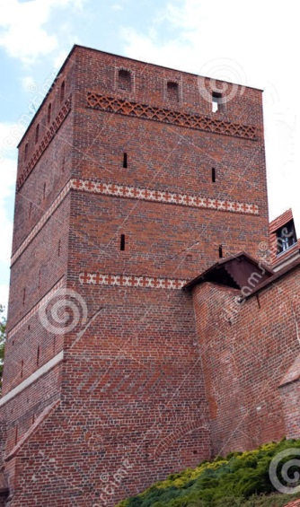

Răspuns: Acesta este înclinat.
Comentariu: Din cauza solului lunecos, acesta s-a înclinat pe timpul Evului Mediu, până ce și-a redobândit stabilitatea. Imaginea a fost retușată special pentru a crea impresia verticalității turnului.
Autor: Vadim Țurcan, echipa Moon Power

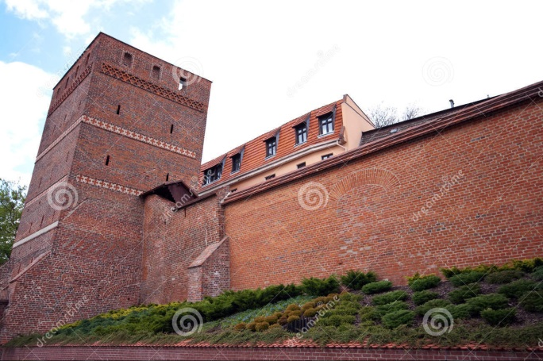

- Material Distributiv: Scrieți cele 4 litere omise din imagine:

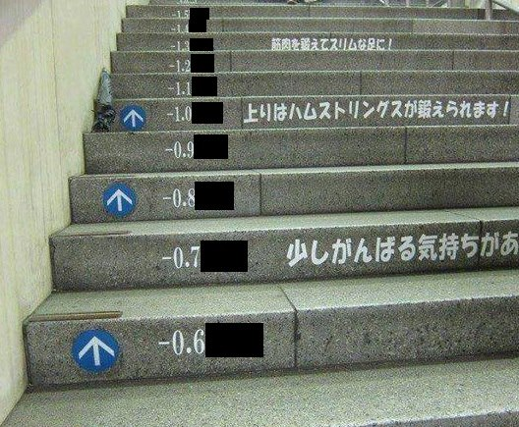

Rs: Kcal
Comentariu: Aceste scări mai sunt numite și Scări motivaționale și au scopul de încuraja oamenii să se folosească de scări în loc de ascensor.
Autor: Anastasia Pociumban
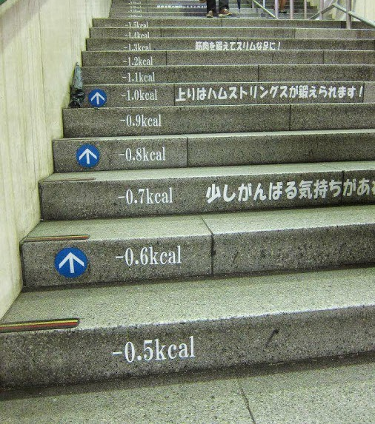

Amintndu-și de Istanbulul din tinerețea sa, Orhan Pamuk a comparat cercurile create de fumul vaporului care dispare cu ELE. Numiți-le cu 2 cuvinte, știind că 2 dintre ele înainte erau prezente pe emblema clubului Galatasaray.
Rs: litere arabe
Comentariu: până în 1928 în Turcia se folosea alphabet arab.(http://www.languages-study.com/turkce-alphabet.html)
Sursa:http://coollib.net/b/160559/read
http://en.wikipedia.org/wiki/Galatasaray_S.K._%28football%29
Autorul: Mihail Șalvir, PșS

- Atenție, în întrebare sunt înlocuiri.
„Pui de fluturaș” este un tip de joc foarte popular, chiar și printre participanții Ce? Unde? Când?.Deși, acum există o varietate foarte mare, primele jocuri de acest tip reprezentau o luptă dintre două armate. Dacă traducem „Pui de fluturaș” în engleză, unim cuvintele și încercăm să traducem în rusă cu ajutorul serviciului Google Translate, primul rezultat afișat va fi „Принцессавдоспехах”, ce în română înseamnă „Prințesă în armură”.
Ce am înlocuit prin „Pui de fluturaș”?
Rs: joc de societate, joc de bord, joc de masă, board game
Autorul: Victor Clima

- Bliț triplu.
Noi vă vom oferi denumirea în latină a câtecelor lui Beatles, vă rugăm să se spuneți denumirea original

- manus tuam continere volo
- Ea Amat Te
- Heri
Răspuns: a. I want to hold your hand, she loves you, yesterday
Autor: Alexandru Lebedev
- Această actriță americană și-a luat pseudonim în cinstea rădăcinilor europene pe care le are. Peste un minut spuneți-ne cine este actrița, dacă știm că pseudonimul ales e o anagramă a țării de unde are rădăcini.
Rsg: Meg Ryan
Comentariu: Numele adevărat a lui Meg Ryan este Margaret Mary Emily Anne Hyra, iar țara este Germany
Autor: Alexandru Lebedev inspirit de Brook Brook de la Kakulla.

